L'intelligence artificielle, et nous ? Cédric Villani ...
https://www.youtube.com/watch?v=dhzUTI56LLI
5 à 7 du Club Ville Aménagement - 14 juin 2018 - Invité : Cédric Villani 00:00:00 L’intelligence artificielle, et nous ? Introduction par Ariella ...

Intelligence artificielle : ce qu’il faut retenir du ...
https://www.lemonde.fr/pixels/article/2018/03/28/intelligence-artificielle-ce-qu-il...
Le député La République en marche (LRM) de l’Essonne Cédric Villani, mathématicien lauréat de la prestigieuse médaille Fields, a rendu, mercredi ...

Cédric Villani : « L’intelligence artificielle est l ...
https://www.lemonde.fr/pixels/article/2017/09/09/cedric-villani-l-intelligence...
Le mathématicien et député LRM Cédric Villani a été ... Moins de six mois après la remise du rapport France IA, ... avec quelques recommandations, ...

Stratégie pour l’essor de l’écosystème ... - ia.quebec
https://ia.quebec/wp-content/uploads/2018/06/Strategie-IA-vDEF-19-juin-2018-v8.pdf
(IA) au Québec , développer les ... recommandations ... Le récent rapport de Cédric Villani au gouvernement français rapporte qu’aujourd’hui, le Québec

Cédric Villani : "L'intelligence artificielle, ce n'est ...
https://www.youtube.com/watch?v=TydeC3fNCDg
L’IA, une vaste équation à résoudre ? Après 6 mois de travail et de consultations, Cédric Villani vient de rendre au gouvernement son rapport ...

Intelligence artificielle : décortiquons les 235 pages du ...
https://www.nextinpact.com/news/106363-intelligence-artificielle-decortiquonsdes-235...
La mission de Cédric Villani sur la stratégie ... ni une liste de recommandations ... de Cédric Villani; Rapport de Cédric Villani sur l'IA : ...

Intelligence artificielle : les recommandations de Cédric ...
https://www.argusdelassurance.com/reglementation/intelligence-artificielle-les...
Le mathématicien et député Cédric Villani ... (IA) va toutefois ... les recommandations de Cédric Villani.

Intelligence artificielle : ce qu’il faut retenir du ...
https://www.armoris.bzh/intelligence-artificielle-ce-quil-faut-retenir-du-rapport-de...
Recherche, environnement, défense, éthique… le point sur ses recommandations. ... Cédric Villani, ... de route sur l’IA », expliquait M. Villani en ...

france INTELLIGENCE ARTIFICIELLE - economie.gouv.fr
https://www.economie.gouv.fr/files/files/PDF/2017/Rapport_synthese_France_IA_.pdf
Rapport de synthèse – France IA 1 Une stratégie pour la France en matière d’intelligence artificielle *** Au regard du volume croissant d‱articles, ouvrages ...
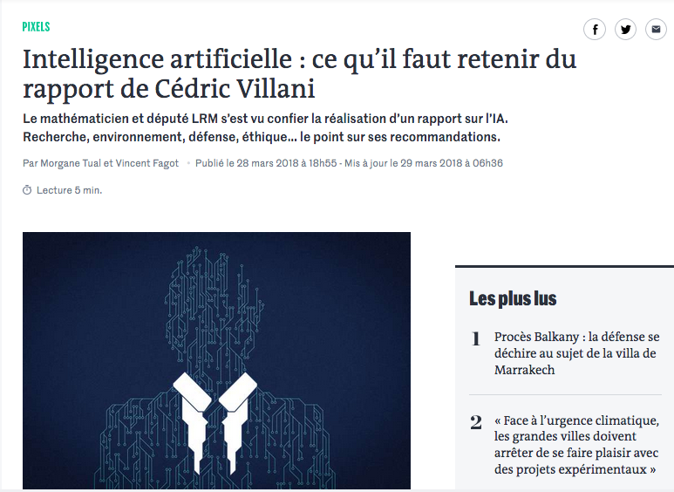

Cédric Villani — Wikipédia
https://fr.wikipedia.org/wiki/Cédric_Villani
Cédric Villani, né le 5 octobre 1973 à Brive-la-Gaillarde , est un mathématicien et homme politique français. Directeur de l'institut Henri-Poincaré de 2009 à ...

Intelligence artificielle : les recommandations de Cédric ...
https://www.argusdelassurance.com/reglementation/intelligence-artificielle-les...
Le mathématicien et député Cédric Villani ... (IA) va toutefois ... les recommandations de Cédric Villani.

Intelligence artificielle : ce qu’il faut retenir du ...
https://www.armoris.bzh/intelligence-artificielle-ce-quil-faut-retenir-du-rapport-de...
Recherche, environnement, défense, éthique… le point sur ses recommandations. ... Cédric Villani, ... de route sur l’IA », expliquait M. Villani en ...

france INTELLIGENCE ARTIFICIELLE - economie.gouv.fr
https://www.economie.gouv.fr/files/files/PDF/2017/Rapport_synthese_France_IA_.pdf
Rapport de synthèse – France IA 1 Une stratégie pour la France en matière d’intelligence artificielle *** Au regard du volume croissant d‱articles, ouvrages ...

Intelligence artificielle : décortiquons les 235 pages du ...
https://www.nextinpact.com/news/106363-intelligence-artificielle-decortiquonsdes-235...
La mission de Cédric Villani sur la stratégie ... ni une liste de recommandations ... de Cédric Villani; Rapport de Cédric Villani s

